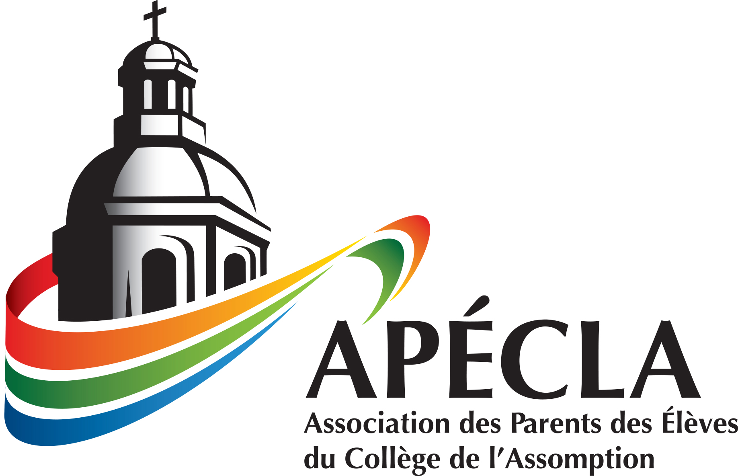

Formulaire d’autorisation
Le comité des bourses APÉCLA souhaite obtenir votre autorisation afin de pouvoir utiliser des photos ou tout document audiovisuel relatif au projet, dans lequel pourrait apparaître votre enfant, pour publication éventuelle dans les documents d’information des activités de l’association.

Nom du projet : _________________________________________________________

Je, soussigné, ____________________________________________, accepte que la photo et/ou le vidéo de mon fils ou de ma fille ______________________________________ soient publiés. Il est convenu que ni le nom ni les coordonnées de mon enfant ne seront publiées.
Je renonce à toute compensation financière pour l’utilisation de sa photo et/ou vidéo diffusée dans les documents distribués par l’APÉCLA.

Signature du parent : _________________________________________________
Date : __________________________________

